Osiem slotów na dyski EDSFF E1.S lub M.2 NVMe SSD - koncept produktu ICY DOCK CP121
W katalogu ICY DOCK znaleźć można również koncepty produktów, czyli przedstawiające ich zarys, nim ruszą one do produkcji. ICY DOCK prosi użytkowników o wypowiedzi na ich temat - czy byliby nimi zainteresowani, co należy poprawić lub zmienić. Jednym z nich jest wyjmowana obudowa na osiem dysków EDSFF E1.S lub M.2 NVMe SSD. Co ponadto ma do zaoferowania koncept produktu CP121?

Na osiem dysków - można je mieszać

CP121 ma nadawać się do dwóch rodzajów dysków: EDSFF E1.S NVMe SSD lub M.2 NVMe SSD. Łącznie dysków zmieści aż osiem (można jednocześnie używać różnych rodzajów), a dzięki czterem portom SlimSAS 8i (SFF-8654) i obsłudze PCIe 4.0 x4 prędkości transferu mogą sięgać 64 Gb/s (zależnie od szybkości dysku). Aby dostać się do dysków i je wymienić nie potrzeba żadnych narzędzi. Obudowa ma być umieszczona na przodzie, we wnęce 5,25 cala.

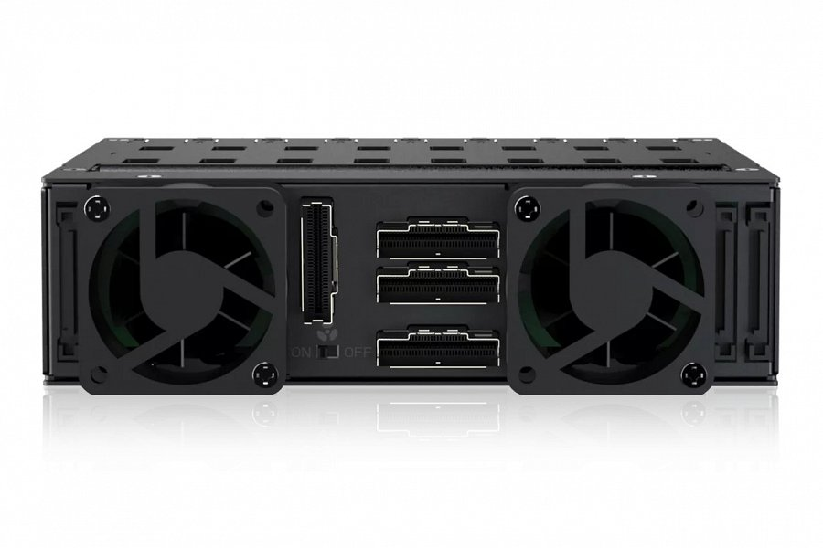
Dobre temperatury i wytrzymałość
Nowa obudowa ICY DOCK to także utrzymanie dobrych temperatur. A to za sprawą dużego rozpraszania ciepła, przeszło stu otworów wentylacyjnych, tac dyskowych, które działają jak aluminiowe radiatory z podkładką termiczną oraz wymiennych podwójnych wentylatorów 40 mm z przełącznikiem, który umożliwia wyłączenie ich, gdy nie są potrzebne.
Obudowa ma być wykonana w pełni z metalu, spełnia wymogi co do odporności na ogień. Dzięki zatrzaskowi Eagle-hook napędy są bezpiecznie zamocowane. Natomiast dzięki technologii aktywnego zasilania (APT) dioda LED, która pokazuje obecność i pracę dysku, oraz wentylatory włączą się wtedy, gdy dysk zostanie zamontowany.
Więcej o koncepcie produktu CP121 dowiesz się na stronie: http://bit.ly/3ZtUmIq

